Разработка открытого урока по технологии

Предмет: Технология. 6 класс (мальчики).
Раздел программы: Деревообработка.

Занятие №14 - Основы конструирования и моделирования изделий из древесины.

Урок 27 - Графические изображения. Спецификация. Технологическая карта.
Урок 28 - Изготовление корпуса модели с использованием технологической карты.

Цели:
Обучающие: научить читать и использовать технологическую карту. Умение планировать этапы своей работы.

Развивающие: пространственное и образное мышление. Логическое мышление.

Воспитывающие: аккуратность, методы самоконтроля, взаимопомощь.

Ход урока:
- Вводная часть.
1) подготовка к уроку
2) приветствие
3) проверка отсутствующих на занятии, назначение дежурных.

- Постановка цели занятия:
продолжение изучения графической документации, практическая работа с использованием графической документации.
Вопросы:
Что такое зенкование отверстий?
Какие виды графических изображений применяемых для изготовления изделий вы знаете? (эскиз, технический рисунок, чертеж)
Чем отличается эскиз и технический рисунок от чертежа?
Сколько размеров необходимо проставить на чертеже для изготовления деталей призматичной формы; цилиндрической? Что такое технология?

- Изложение нового программного материала.
Рассмотреть эскиз модели гоночного автомобиля
Найти спецификацию на изделие. Изучить ее.
Сколько деталей содержит данное изделие? Из какого материала изготовлены детали? Изучить технологическую карту. Прочитать основные разделы. Чем обусловлена последовательность этапов изготовления изделия. (Понятие технологичности). Определить по технологической карте необходимый инструмент для работы. Рассмотреть условные обозначения назначения знака в п.2, 4 и п.6.. Какой инструмент может заменить линейку и карандаш при разметке детали призматичной формы? (Рейсмус). Какой ножовкой выполняется п.11 технологической карты? (Виды пиления). Можно ли поменять местами п. 9,10 и п. 11,12? (Почему?). Что такое фаска? (плоскость , наклонная к основным поверхностям заготовки).

- Вводный инструктаж. Демонстрация готового изделия.
- Критерии оценки работы: Организация рабочего места, наличие линий разметки на изготовленной детали, соответствие размерам
- Сверление сквозных отверстий: технология и техника безопасности при работе на сверлильном станке.

- Текущий инструктаж. Выдача заготовок. Контроль качества выполняемой работы.

- Заключительный инструктаж.
    - Прием выполненной работы у дежурных
    - Организация дежурства
    - Прием работ учащихся
    - Рефлексия

Оборудование и инструменты для урока:

Ручной столярный инструмент, шило, сверлильный станок, сверла 8 и 25, рейсмус, ключ к сверлильному патрону, станочные тисы, раздаточный графический материал, заготовки для корпуса модели.

Приложение: образец раздаточного графического материала для учащихся.

Модель гоночного автомобиля

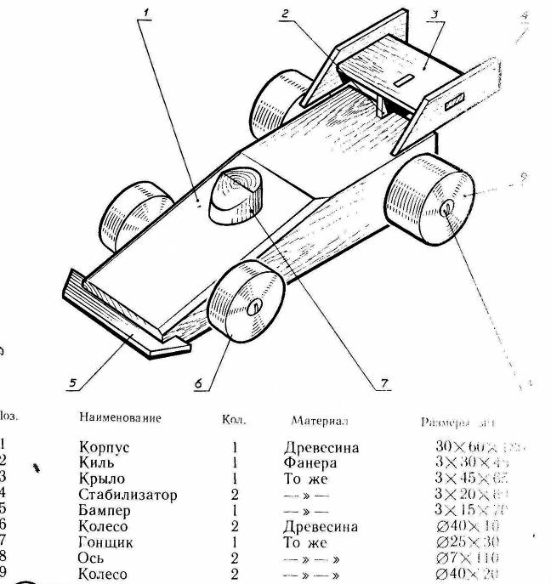

Технологическая карта

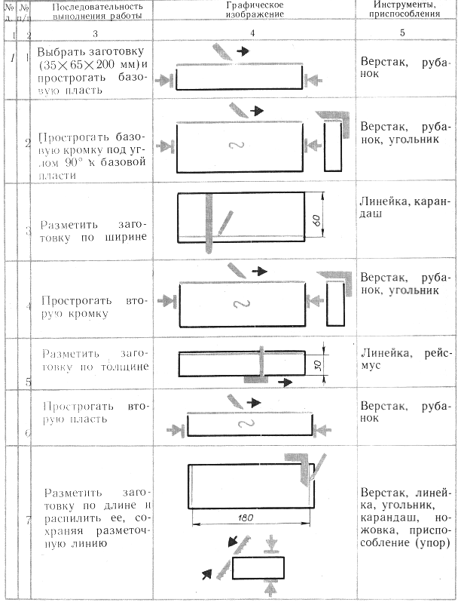

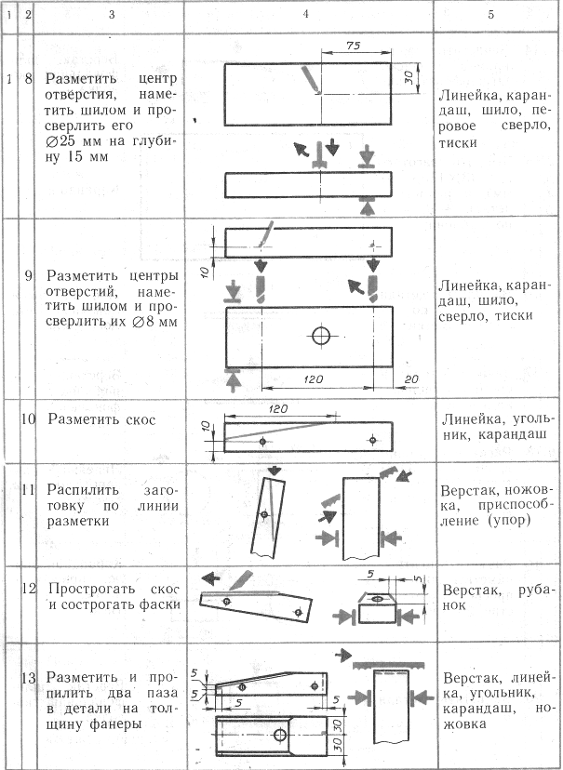

Самоанализ урока
технологии
проведенного 13.11.2011г. в 6классе
Предмет: Технология. 6 класс (мальчики).
Раздел программы: Деревообработка.

Занятие №14 - Основы конструирования и моделирования изделий из древесины.

Урок 27 - Графические изображения. Спецификация. Технологическая карта.
Урок 28 - Изготовление корпуса модели с использованием технологической карты.

Раздел программы: Деревообработка.
Урок проводился в комбинированной мастерской по обработке металла и древесины.
Цель урока: «Научить читать и использовать технологическую карту. Умение планировать этапы своей работы. Способствовать развитию интеллектуальных качеств личности, формированию умений и навыков работы с инструментом. Способствовать формированию и развитию нравственных, эстетических качеств личности».
Считаю, что комбинированный тип занятия соответствует данной теме. В соответствии с современными требованиями проведения занятий по технологии 30% времени отведено на теорию и 70% на практическую работу.
К проведению занятия все подготовлено – имеются необходимые инструменты, технологическая карта и т.д. У учащихся на рабочих местах имеются учебники, дневники, тетради. Организационная часть урока проведена четко, переход к следующему этапу урока плавный, логичный. Актуализация прежних знаний была направлена на то чтобы сделать необходимыми, нужными, кроме того еще и психологическая подготовка уч-ся к изучаемой теме. Этот этап дал возможность оценить степень готовности учащихся к восприятию нового материала.
Были сообщены цели урока, для организации внимания использовались инструкционные карты, восстанавливались технологические ситуации прошлого занятия в ходе повторения.
Формирование новых знаний проводилось методом рассказа, беседы. Материал излагался последовательно. Во время объяснения проводилась демонстрация действий. В ходе урока сохранялся доброжелательный тон. Темп работы нормальный. Материал подобран эффективно в соответствии с целями и задачами урока. Вопросы и задания способствовали более глубокому усвоению материала. Учащиеся научены работать самостоятельно, осуществляя само и взаимоконтроль.
Вводный инструктаж проведен в доступной для учащихся форме, с демонстрацией операций и приемов, использовалась наглядность при проведении инструктажа.
Текущий инструктаж. Все учащиеся вовлечены в практическую работу, следят за соблюдением правил техники безопасности, рабочее место организованно. Практическая работа выполнялась под наблюдением учителя, замечания при неправильном выполнении делались своевременно.
Закрепление знаний проводилось в ходе опроса, показало усвоение учащимися изученного материала.
Уборка рабочих мест производилась всеми учащимися и дежурными(уборка класса). При проведении итога урока все учащихся получили домашнее задание, оценки прокомментированы, (выставлялись с помощью учащихся).
Цели занятия достигнуты, время распределено рационально, занятие проведено по плану.

